POLITECHNIKA WROCŁAWSKA



WYDZIAŁ ELEKTRONIKI

Układy Cyfrowe i Systemy Wbudowane 2

Obsługa interfejsu USB do komunikacji FPGA z PC

*Autorzy: Prowadzący projekt:*

Michał Bańka, 235051 dr inż. Jarosław Sugier

Piotr Kołeczek, 234940

Spis treści

1. Wprowadzenie 3

1.1. Cel i zakres projektu 3

1.2. Sprzęt 3

1.3. Zagadnienia teoretyczne 5

1.3.1. Wstęp teoretyczny 5

1.3.2. Kodowanie danych 5

1.3.3. Elektryczna reprezentacja bitów 6

2. Projekt 7

2.1. Schemat logiczny 7

2.2. Moduły 8

2.2.1. DCM_SP 8

2.2.2. USB_Modules 8

2.2.3. LCD1x64 9

2.3. Procesy 10

2.3.1. detection 10

2.3.2. mod5_counter 10

2.3.3. mod8_counter 11

2.3.4. change_state_process 11

2.3.5. machine_state 12

2.4. Symulacja behawioralna 13

3. Implementacja 15

3.1. Rozmiar projektu 15

3.2. Szybkość 16

3.3. Podręcznik obsługi urządzenia 16

4. Podsumowanie 17

4.1. Wnioski 17

4.2. Ocena krytyczna i możliwe ulepszenia 18

5. Bibliografia 19

# Wprowadzenie

## Cel i zakres projektu

Celem zadania projektowego było napisanie oprogramowania obsługującego interfejs   
USB 2.0, które umożliwi nawiązanie połączenia i zapewni komunikację urządzenia   
cyfrowo-logicznego z układem FPGA z komputerem osobistym. Zasięg naszych prac obejmował napisanie kodu obsługującego FPGA w języku VHDL (maszyny stanów, układów sekwencyjnych), przeprowadzenie symulacji behawioralnej w celu zbadania zachowania naszego kodu i ostatecznie przesłania go w wersji wykonywalnej do układu.

## Sprzęt

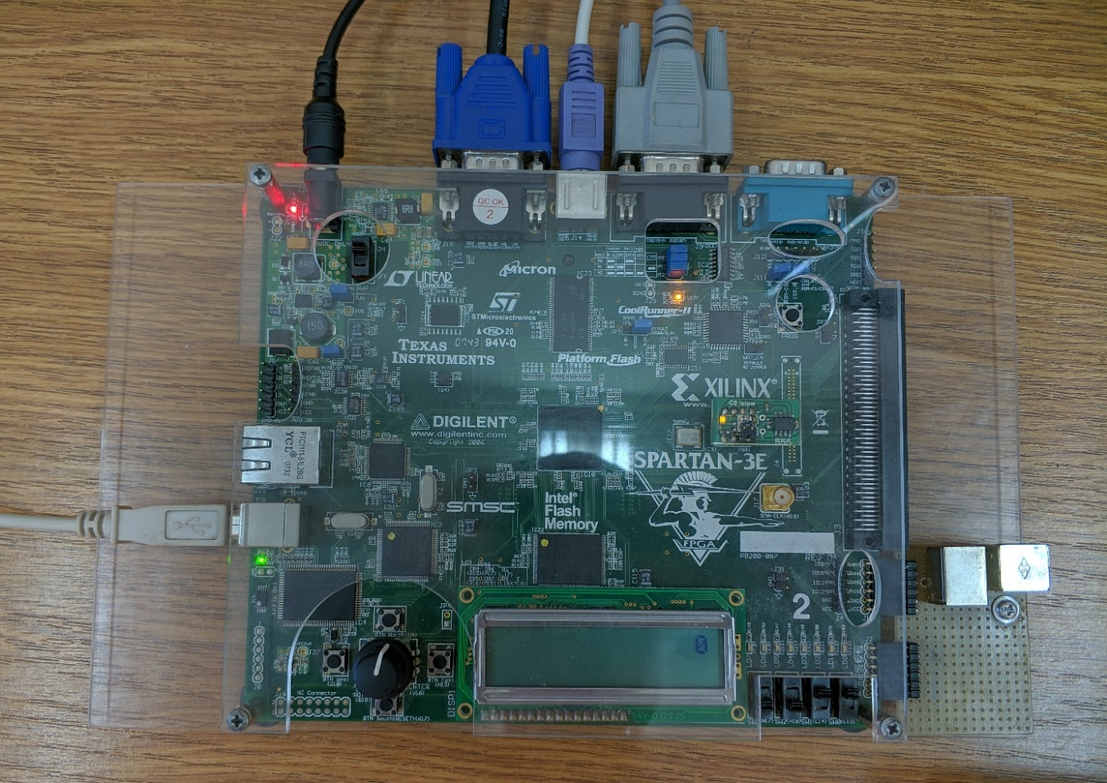Do realizacji tematu wraz z wyżej wymienionymi celami projektowymi wykorzystaliśmy układ ***Digilent Spartan-3E Starter Board***[1]z matrycą logiczną FPGA marki ***Xilinx,***a bezpośrednio do komunikacji tego układu z komputerem wykorzystany został przewód USB.

Rysunek 1: Wykorzystywana płyta rozwojowa Spartan-3E firmy Digilent.

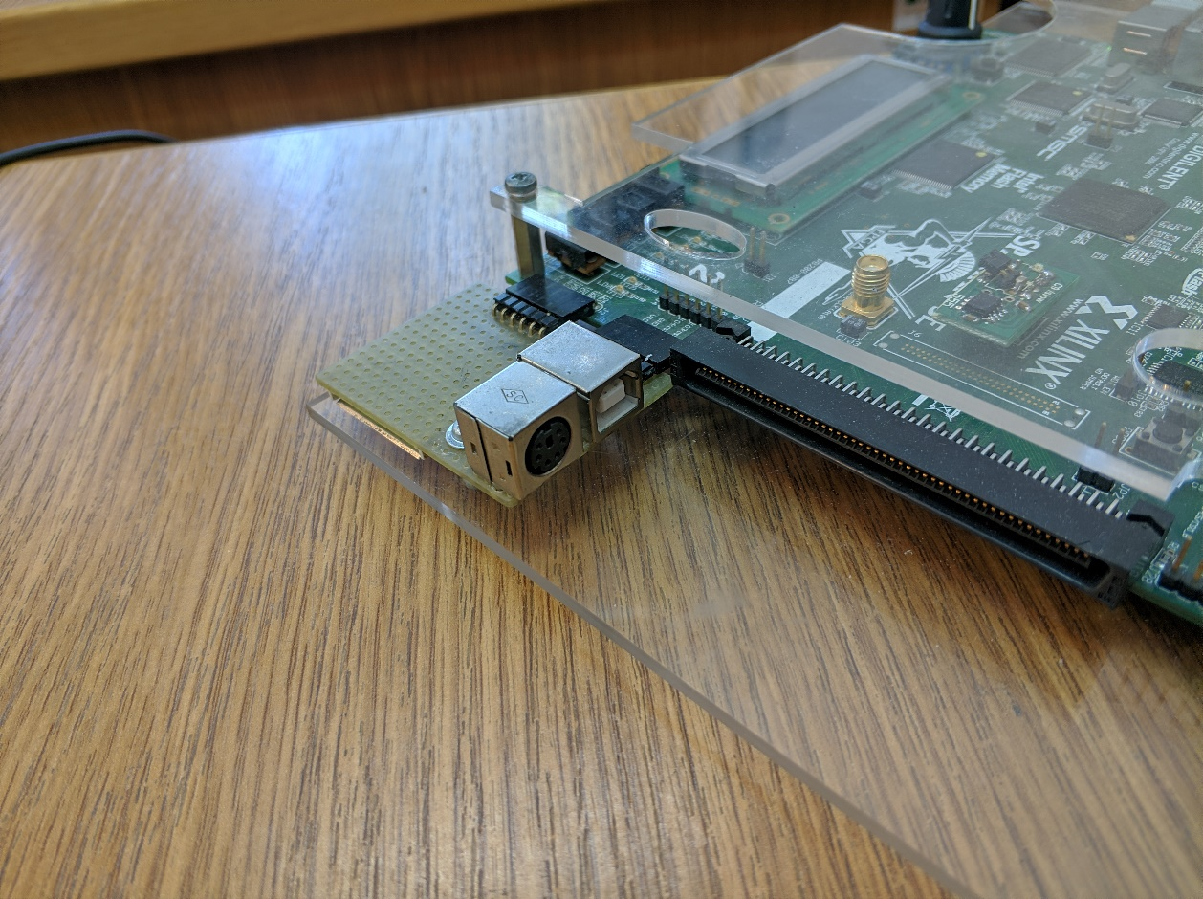Dodatkowo, w celu realizacji projektu, wykorzystywany był także zewnętrzny moduł   
z wlutowanym interfejsem PS/2, USB oraz czytnikiem kart pamięci SD (**Rysunek 2.**).

Rysunek 2: Dołączona płytka z dodatkowymi interfejsami do komunikacji z FPGA.

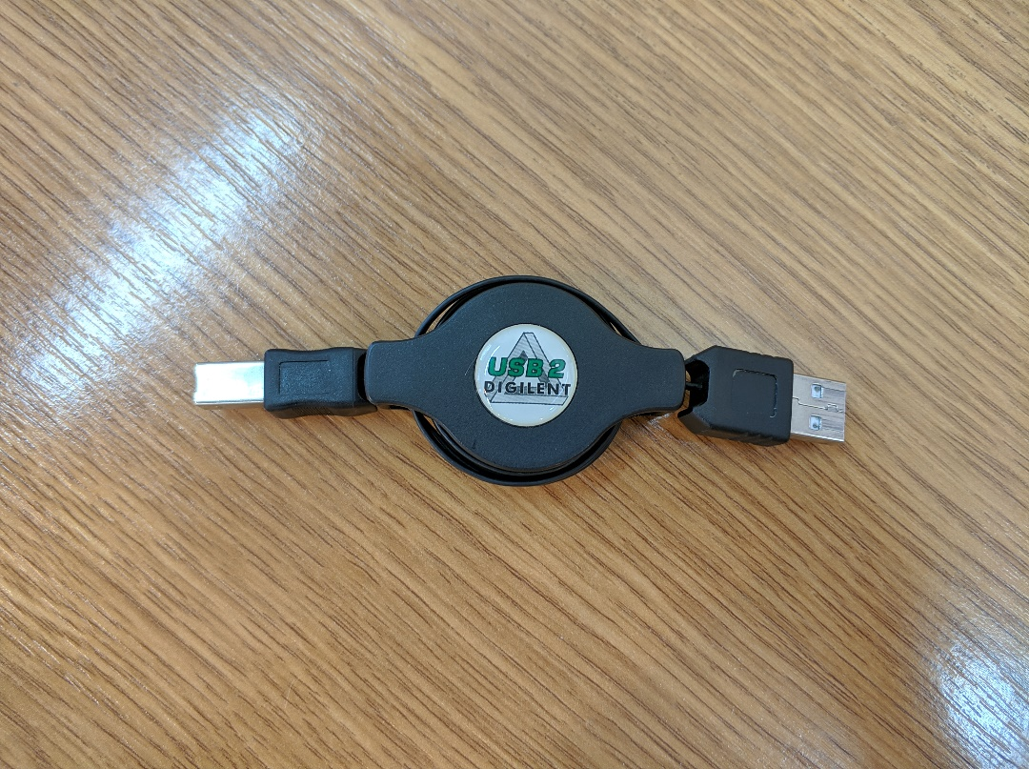

Rysunek 3: Kabel USB do komunikacji Komputera z płytą laboratoryjną.

## Zagadnienia teoretyczne

### Wstęp teoretyczny

Interfejs USB (*Universal Serial Bus)*[2], nazywany **uniwersalną magistralą szeregową** jest komputerowym złączem do wymiany danych, który na dobre wyparł przestarzałe interfejsy szeregowe i równoległe. Sposób przesyłania danych przez USB dzieje się   
w sposób szeregowy, a zatem dane są przesyłane jednym strumieniem bajtowym. Technologia ta została opracowana przez światowe korporacje, tj. **IBM**, **Intel**, **Microsoft, DEC** oraz **Compaq**.

Ze względu na sukces jaki odniosła ta technologia, interfejs USB doczekał się wielu ulepszeń oraz standaryzacji na przestrzeni ostatnich lat. Aktualnie możemy wyróżnić sześć standardów, które są wykorzystywane:

* ***USB 1.1*** Low Speed, 1,5 Mbit/s,
* ***USB 1.1*** Full Speed, 12Mbit/s,
* ***USB 2.0*** Hi-Speed, 480 Mbit/s,
* ***USB 3.0*** SuperSpeed, 5Gbit/s,
* ***USB 3.1*** SuperSpeed +, 10Gbit/s,
* ***USB 3.2*** SuperSpeed+, 20Gbit/s.

### Kodowanie danych

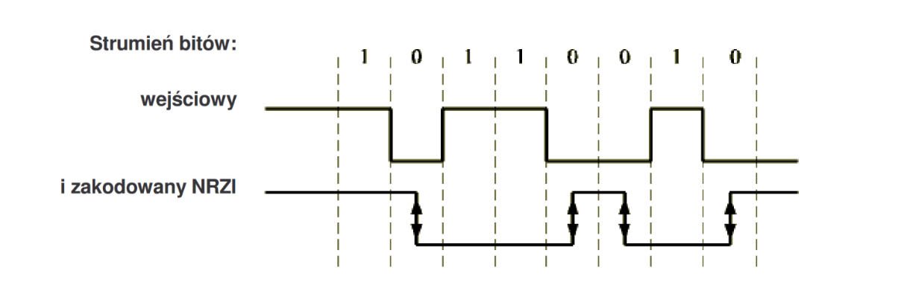Dane wysyłane na magistralę dzielone są na pakiety i kodowane metodą **NRZI**[3] (odwrotny kod bez powrotu do zera - ang. *non-return-to-zero inverted*). Ponieważ kod NRZI jest kodem samo-synchronizującym, nie trzeba oddzielnie przesyłać impulsów zegarowych. W przyjętej metodzie kodowania (NRZI) jedynka jest reprezentowana przez brak zmiany poziomu a zero przez zmianę poziomu, tak jak to podano poniżej (**Rysunek 4**).

Rysunek 4: Kodowanie metodą NRZI.

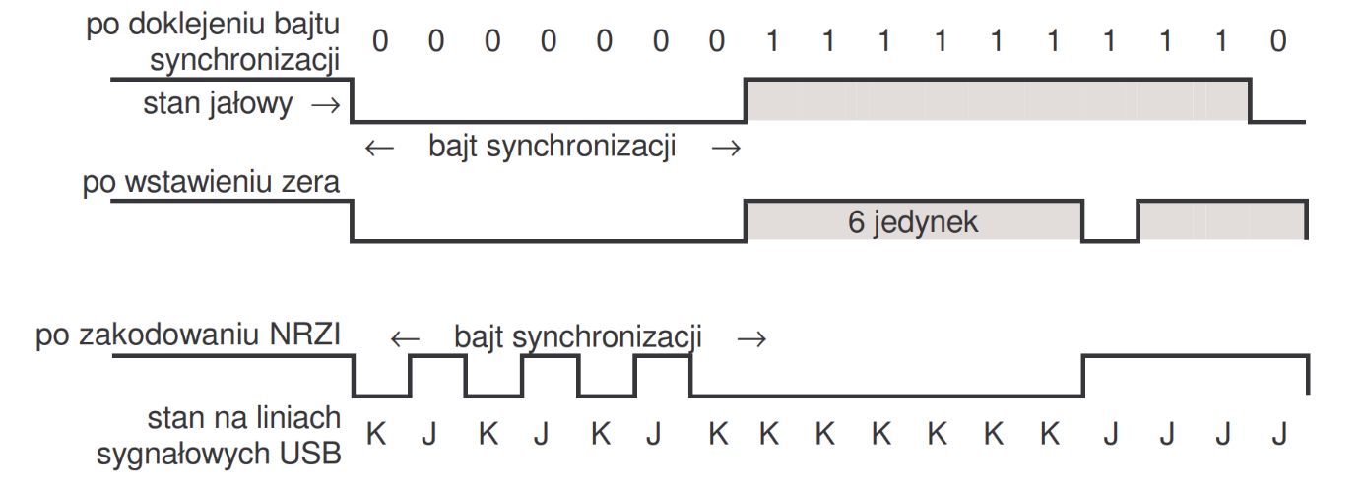Bity danych kierowane są na magistralę USB w kolejności od mniej znaczących   
do bardziej znaczących. Ciąg bitów, jeszcze przed zakodowaniem NRZI,   
jest modyfikowany przez wstawianie zera po każdej wykrytej sekwencji 6 jedynek. Operacja wstawiania zer, ma chronić układy pętli PLL (sprzężenia fazo-czułego) przed zablokowaniem. W odbiorniku, po rozkodowaniu danych, wstawione bity są usuwane.

Rysunek 5: Strumień bitów po wstawieniu zera i zakodowaniu NRZI.

Jeszcze przed wstawieniem bitów i kodowaniem NRZI, do każdego wysyłanego   
na magistralę pakietu danych, zostaje dołączony bajt synchronizacji SYNC (sekwencja 7 zer zakończona jedynką).

Na **rysunku 5**. przedstawiono metodę wstawiania bitów. W tym przykładzie sekwencja 6 jedynek wystąpiła na samym początku pakietu danych. Ostatni bit w polu synchronizacji jest pierwszą jedynką w tej sekwencji.

### Elektryczna reprezentacja bitów

Bity w obrębie pakietu danych na liniach sygnałowych magistrali USB reprezentowane są przez jeden z dwóch stanów:

* **J** - w zakodowanym NRZI strumieniu bitów odpowiada wysokiemu poziomowi,
* **K** - jest stanem przeciwnym.

W zależności od częstotliwości z jaką przesyłane są magistralą bity strumienia danych, stany **J** i **K** na liniach sygnałowych magistrali USB reprezentowane są przez różne sygnały różnicowe.

# Projekt

## Schemat logiczny

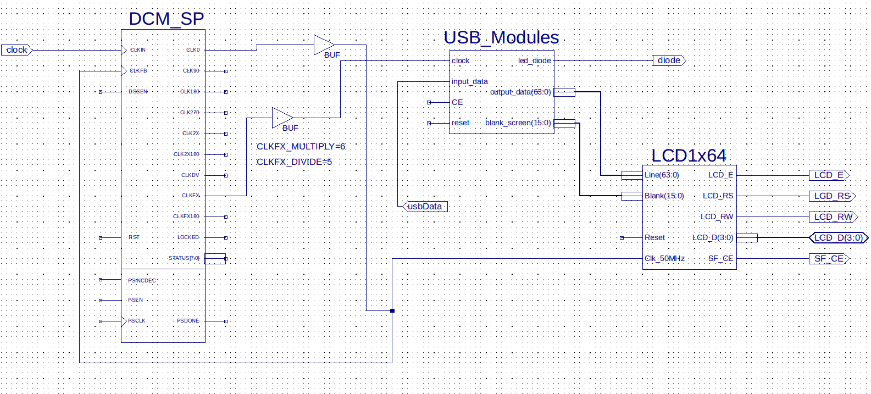

Rysunek 6: Schemat układu naszego projektu.

## Moduły

Wykonany projekt składa się z trzech modułów:

* **DCM_SP**[4]
* **USB_Module**
* **LCD1x64**[4]

### DCM_SP

**DCM_SP** (*Digital Clock Manager*)jest modułem odpowiedzialnym za modyfikację standardowej częstotliwości sygnału zegarowego **50MHz**, która jest najczęściej spotykaną częstotliwością taktowania zegara w urządzeniach cyfrowych w rozumieniu systemów wbudowanych. Ze względu na to, że częstotliwość sygnału zegarowego portu USB wynosi **60MHz**[3], koniecznym było wykorzystanie tego gotowego modułu.

Najważniejsze wejścia tego układu to:

* *CLKIN (clock input)* – wejście, do którego podpina się częstotliwość, którą chcemy zmodyfikować (powinna się zawierać w przedziale od **1** do **280** MHz[5]).
* *CLKFB (clock feedback)* – sprzężenie zwrotne do układu DCM, które jest niezbędne w momencie wykorzystywania wyjść tego układu.

Najważniejsze wyjścia układu:

* *CLK0, 90, 180, 270 (quadrant phase shift outputs)* – wyjścia pozwalające na przesunięcie fazowe sygnału zegarowego o ćwierć fazy.
* *CLKFX (synthesied clock output)* – wyjście zegarowe, pozwalające na wykorzystane zmodyfikowanego pierwotnego sygnału zegarowego *CLKIN*, które jest kontrolowane przez parametry *CLKFX_MULTIPLY*, pozwalające przemnożyć o zadaną wartość częstotliwość oraz *CLKFX_DIVIDE*, które z kolei umożliwia podzielić częstotliwość wejściową o zadaną wielkość.

### USB_Modules

**USB_Modules** jest modułem przygotowanym na potrzeby realizacji tematu projektowego, zawierającym całą logikę programu, która pozwala na komunikację układu cyfrowego Spartan-3E z innym, zewnętrznym urządzeniem (w przypadku realizacji projektu – komputera stacjonarnego) za pomocą interfejsu USB.

Najważniejsze wejścia:

* *clock* – wejściowy sygnał, do którego doprowadzany jest zmodyfikowany sygnał zegarowy z układu Digital Clock Manager[5].
* *input_data –* do wejścia podpinany jest sygnał z interfejsu USB.

Najważniejsze wyjścia:

* *output_data(63:0)* – wektor 64 bitów (16 bajtów), który jest wyprowadzany na wyświetlacz Spartana.
* *blank_screen(15*:0) – wektor 16 bitów, który pozwala na wygaszenie nieużywanych pozycji wyświetlacza LCD.

### LCD1x64

**LCD1x64** to moduł pozwalający wyświetlić wartości heksadecymalne na LCD Spartana, który wykorzystuje jedną linię wyświetlacza.

Ważne wejścia:

* *Line(63:0)* – do tego wejścia doprowadzany jest wektor danych, który następnie jest przez moduł automatycznie konwertowany do wartości heksadecymalnych.
* *Blank(15:0)* – wektor wygaszający nieużywane pozycje wyświetlacza.
* *CLK_50MHz* – doprowadzenie sygnału zegarowego 50MHz.

Ważne wyjścia:

* *LCD_E,*
* *LCD_RS,*
* *LCD_RW,*
* *LCD_D(3:0),*
* *SF_CE.*

## Procesy

### detection

Pierwszym podmodułem, od którego rozpoczęliśmy pracę nad projektem jest proces **detection**, który jest niczym innym jak ośmiobitowym rejestrem przesuwnym **w lewo**. Działanie rejestru przesuwnego w lewo polega na przepisaniu siedmiu młodszych bitów do wektora i „doklejenie” na najmłodszej (ósmej) pozycji wartości *input_data*,   
która jest odczytywana z układu Spartan.

Listing 1: kod rejestru przesuwnego.

### mod5_counter

Ten proces pozwala nam na precyzyjne pobranie wartości w kanale. Dzięki licznikowi modulo 5 próbkowany jest sygnał w obrębie jednego bitu.

Listing 2: kod licznika modulo 5.

### mod8_counter

Licznik modulo 8 jest procesem niezbędnym do inicjalizacji połączenia USB – do wykrycia tak zwanego wzoru synchronizującego (sync-pattern). Ten wzór ma długość 8 bitów (jednego bajta) i jest wysyłaną preambułą przez interfejs USB w momencie połączenia urządzeń przez kabel wykorzystujący ten interfejs.

Listing 3: kod licznika modulo 8.

### change_state_process

Proces **change_state_process** jest pomocniczym procesem, któryinicjalizuje początkowy stan maszyny stanów (która zostanie omówiona poniżej), a także pozwala, odczytawszy kolejne bity z interfejsu USB, odpowiednio zareagować i zmienić stan maszyny stanów.

 Listing 4: kod procesu pomocniczego, który zmienia stany maszyny stanów.

### machine_state

Proces, będący maszyną stanów, która pozwala nam określać w którym momencie przechwytywania preambuły USB znajduje się płytka Spartana – dzięki temu w prosty sposób, wykorzystując powyższe liczniki oraz pomocniczy proces możliwym jest nawiązanie połączenia USB.

 Listing 5: kod maszyny stanów.

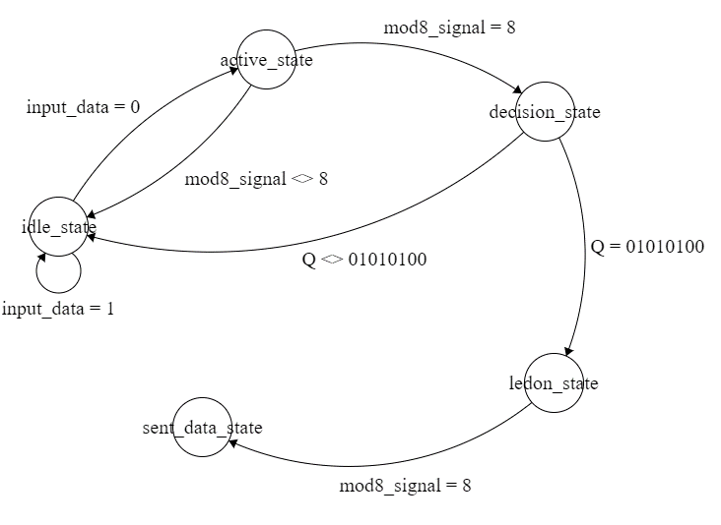Na rysunku 7. przedstawiono graf powyższej maszyny stanów zrealizowanej w języku opisu sprzętu VHDL.

Rysunek 7: Maszyna stanów projektu.

## Symulacja behawioralna

Na rysunku 8. została ukazana symulacja behawioralna naszego komponentu z poziomu pliku *test bench* oraz programu do wykonywania symulacji *ISim*[5]*.*

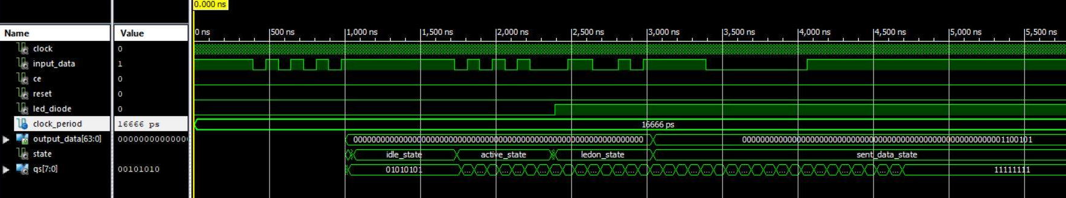

Rysunek 8: Symulacja zachowania maszyny stanów.

Jak można zobaczyć na powyższej symulacji, maszyna stanów wykonywana jest zgodnie z założeniami – na każdą inkrementację licznika modulo 8, licznik mod 5 inkrementuje się pięć razy.

Początkowo, gdy maszyna stanów odczyta bit 0, następuje zmiana stanu z **idle_state** na **active_state,** a następnie, gdy zostanie odczytanych osiem bitów następuje zmiana stanu wewnętrznego maszyny na **decision_state**, w którym sprawdzany jest ciąg bitów. Jeśli ciąg ośmiu bitów tworzy preambułę USB (sync-pattern), następuje zmiana do stanu **ledon_state**, w którym zalana jest dioda na Spartanie-3E, a z kolei po ośmiu kolejnych cyklach licznika modulo 8 odczytany jest bajt, znajdujący się po sync-patternie. Jego odczytana wartość oznacza pierwszy przesłany bajt informacji przez interfejs USB, a zatem układ cyfrowy Spartan-3E odczytał przesłane dane przez USB.

# Implementacja

## Rozmiar projektu

W tabeli 1. przedstawione zostały dane na temat rozmiaru projektu – LUT, Slice, BRAM, użyciu DCMs i pozostałych komponentów:

|  |  |  |  |
| --- | --- | --- | --- |
| Device Utilization Summary | | | |
| Logic Utilization | Used | Available | Utilization |
| Number of Slice Flip Flops | 109 | 9,312 | 1% |
| Number of 4 input LUTs | 168 | 9,312 | 1% |
| Number of occupied Slices | 123 | 4,656 | 2% |
| Nr of Slices containin only related logic | 123 | 123 | 100% |
| Nr of Slices containing unrelated logic | 0 | 123 | 0% |
| Total number of 4 input LUTs | 196 | 9,312 | 2% |
| Number used as logic | 168 |  |  |
| Number used as a route-thru | 28 |  |  |
| Number of bonded IOBs | 11 | 232 | 4% |
| Number of BUFGMUXs | 1 | 24 | 4% |
| Number of DCMs | 1 | 4 | 25% |
| Average Fanout of Non-Clock Nets | 2.86 |  |  |

Tabela 1: Informacje o wykorzystaniu zasobów urządzenia.

## Szybkość

|  |  |  |  |  |  |  |  |
| --- | --- | --- | --- | --- | --- | --- | --- |
|  | Met | Constraint | Check | Worst Case Slack | Best Case Achievable | Timing Errors | Timing Score |
| 1 | Yes | PERIOD analysis for net „XLXN 4” derived from NET „clock IBUFG” PERIOD = 20 ns HIGH 50% | SETUP HOLD | 10.807ns  1.010ns | 5.859ns | 0  0 | 0  0 |
| 2 | Yes | PERIOD analysis for net „XLXN 21” derived from NET „clock IBUFG” PERIOD = 20 ns HIGH 50% | SETUP HOLD | 11.863ns  1.215ns | 8.137ns | 0  0 | 0  0 |
| 3 | Yes | NET „clock IBUFG” PERIOD = 20 ns HIGH 50% | MINLOWP… | 14.000ns | 6.000ns | 0 | 0 |
| 4 | Yes | PATH „TS 12 path” TIG | SETUP |  | 7.924ns |  | 0 |
| 5 |  | PATH „TS 13 path” TIG |  |  |  |  |  |

Tabela 2: Szybkość implementacji.

## Podręcznik obsługi urządzenia

Użytkownik urządzenia Spartan-3E[7] z uruchomionym napisanym przez nas programem jest prosty w użyciu. Program pozwala na sprawdzenie poprawności ciągu bitów synchronizacji podczas podłączenia zewnętrznego urządzenia przez interfejs USB i wyświetlenie informacji o pierwszym przesłanym z urządzenia bajcie na ekranie LCD. Jedyną ingerencją w działanie programu przez użytkownika jest więc połączenie przewodem płyty   
Spartan-3E i drugiego dowolnego urządzenia.

1. Stan początkowy płyty, przed podłączeniem przewodu:
   * brak wyświetlanego tekstu na ekranie,
   * brak świecących diod.
2. Stan płyty po podłączeniu przewodu:

* na ekranie wyświetla się przekodowany do systemu szesnastkowego odczytany pierwszy znak po odczytaniu ciągu synchronizacyjnego,
* zapala się dioda oznaczająca poprawną detekcję ciągu synchronizacyjnego.

Stan 2) został przedstawiony na rysunku 9., ze wskazaniem na zapaloną diodę, sygnalizującą wykrycie preambuły sync-pattern USB i tym samym nawiązanie połączenia.

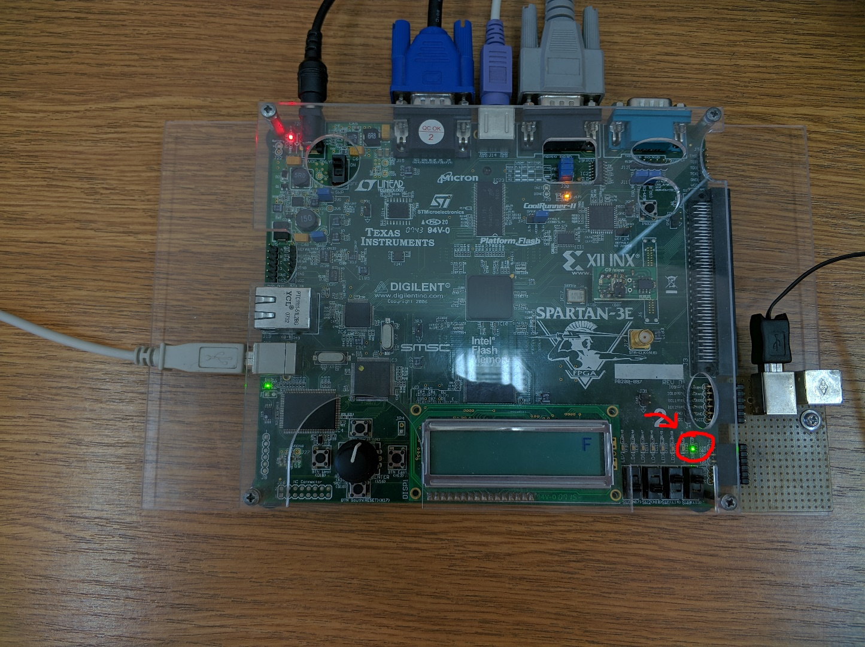 Rysunek 8: Zapalona dioda LED oznaczająca nawiązanie połączenia Spartana z komputerem.

# Podsumowanie

## Wnioski

* Powstały w trakcie zajęć projekt spełnia swoją główną funkcjonalność, tzn. potrafi wykryć podłączone urządzenie i pobiera bajt danych.
* Przeprowadzenie operacji synchronizacji urządzeń przez interfejs USB, odbywa się w łatwy i przejrzysty sposób.
* Po prostej edycji modułu USB_Modules, moduł ten mógłby pobierać również kolejne bajty, a następnie po podłączeniu do odbiornika danych wysyłać na wyjście output_data kolejne bajty.

## Ocena krytyczna i możliwe ulepszenia

Nie wszystkie założenia udało się zrealizować w wyznaczonym czasie. Dużą część straconego czasu poświęciliśmy na szukanie rozwiązań, które w rzeczywistości wynikały  
z popełniania prostych błędów i braku większego doświadczenia w środowisku ISE Xilinx[5], które nie jest intuicyjne dla nowych użytkowników.

Najważniejsze punkty, które zostały do zrealizowania to:

* Przekodowanie NRZI otrzymanego pierwszego bajtu po synchronizacji i przygotowanie go do wyświetlenia na ekranie.
* Odczytywanie również kolejnych bajtów, aż do momentu otrzymania sygnału zatrzymującego dalsze odczytywanie.

Mimo odczytywania bajta i wysyłania go do ekranu LCD, nie jest wyświetlany oczekiwany znak. Przykładowo wysyłając bajt (01000001)2 = (65)10 = ‘41’, wyświetlany jest znak ‘F’. Związane jest to z brakiem przekodowania NRZI i nie do końca dobrze skonfigurowaną obsługą wyświetlacza LCD.

# Bibliografia

Możliwy dostęp do wylistowanych pozycji w Internecie w dniu 5. czerwca 2019 r.

1. Spartan-3E FPGA Starter Kit Board User Guide, Xilinx

<https://www.xilinx.com/support/documentation/boards_and_kits/ug230.pdf>

1. Universal Serial Bus Sepcifiaction 1.1, Compaq, Intel, Microsoft, NEC <http://esd.cs.ucr.edu/webres/usb11.pdf>
2. Customer Engineering Instruction – Reference, IBM

<http://ibm-1401.info/223-6988-729-MagTapeCE-InstRef-62-r.pdf>

1. Moduły LCD1x64,DCM_SP i pliki .ucf

<http://www.zsk.ict.pwr.wroc.pl/zsk_ftp/fpga/>

1. Using Digital Clock Managers (DCMs) in Spartan-3 FPGAs, Xilinx

<https://www.xilinx.com/support/documentation/application_notes/xapp462.pdf>

1. Środowiska Xilinx ISE i ISim, dr inż. Jarosław Sugier

<http://www.zsk.ict.pwr.wroc.pl/zsk/repository/dydaktyka/uc/instr_ise14.pdf>

1. Spartan-3E FPGA Family Data Sheet, Xilinx <https://www.xilinx.com/support/documentation/data_sheets/ds312.pdf>
2. Układy Cyfrowe i Systemy Wbudowane 1, Język VHDL, dr inż. Jarosław Sugier <http://www.zsk.ict.pwr.wroc.pl/zsk/repository/dydaktyka/uc/ucsw1_vhdl.pdf>
3. „Magistrala USB”, Tomasz Jamórgiewicz

<http://www.ire.pw.edu.pl/~rois/dydaktyka/syko/usb.pdf>